ASSIGN 企画提案書

oLo

藤澤天音

仲龍之介

是末真志

小嶋大地

田中帝豪

広瀬翔

志岐回

バージョン1.06：2020/1/8

目次

[1. システム名称.. 3](https://jpc-word-edit.officeapps.live.com/we/wordeditorframe.aspx?ui=ja%2DJP&rs=ja%2DJP&wopisrc=https%3A%2F%2Fasojuku-my.sharepoint.com%2Fpersonal%2F1701021_st_asojuku_ac_jp%2F_vti_bin%2Fwopi.ashx%2Ffiles%2Fcf5077aab8724fafb9b11ef806eb2d87&wdenableroaming=1&mscc=1&wdodb=1&hid=5EBF009F-9030-9000-2AA0-31683AC08C6A&wdorigin=Other&jsapi=1&newsession=1&corrid=c5706abf-c68a-441e-9ed6-6f3fa956a1b0&usid=c5706abf-c68a-441e-9ed6-6f3fa956a1b0&instantedit=1&wopicomplete=1&wdredirectionreason=Unified_SingleFlushFallback#_Toc18482566)

[2. システム概要.. 3](https://jpc-word-edit.officeapps.live.com/we/wordeditorframe.aspx?ui=ja%2DJP&rs=ja%2DJP&wopisrc=https%3A%2F%2Fasojuku-my.sharepoint.com%2Fpersonal%2F1701021_st_asojuku_ac_jp%2F_vti_bin%2Fwopi.ashx%2Ffiles%2Fcf5077aab8724fafb9b11ef806eb2d87&wdenableroaming=1&mscc=1&wdodb=1&hid=5EBF009F-9030-9000-2AA0-31683AC08C6A&wdorigin=Other&jsapi=1&newsession=1&corrid=c5706abf-c68a-441e-9ed6-6f3fa956a1b0&usid=c5706abf-c68a-441e-9ed6-6f3fa956a1b0&instantedit=1&wopicomplete=1&wdredirectionreason=Unified_SingleFlushFallback#_Toc18482567)

[3. 業務フロー.. 3](https://jpc-word-edit.officeapps.live.com/we/wordeditorframe.aspx?ui=ja%2DJP&rs=ja%2DJP&wopisrc=https%3A%2F%2Fasojuku-my.sharepoint.com%2Fpersonal%2F1701021_st_asojuku_ac_jp%2F_vti_bin%2Fwopi.ashx%2Ffiles%2Fcf5077aab8724fafb9b11ef806eb2d87&wdenableroaming=1&mscc=1&wdodb=1&hid=5EBF009F-9030-9000-2AA0-31683AC08C6A&wdorigin=Other&jsapi=1&newsession=1&corrid=c5706abf-c68a-441e-9ed6-6f3fa956a1b0&usid=c5706abf-c68a-441e-9ed6-6f3fa956a1b0&instantedit=1&wopicomplete=1&wdredirectionreason=Unified_SingleFlushFallback#_Toc18482568)

[動作シナリオ別のビジネスロジックの流れをアクティビティ図で規定.. 3](https://jpc-word-edit.officeapps.live.com/we/wordeditorframe.aspx?ui=ja%2DJP&rs=ja%2DJP&wopisrc=https%3A%2F%2Fasojuku-my.sharepoint.com%2Fpersonal%2F1701021_st_asojuku_ac_jp%2F_vti_bin%2Fwopi.ashx%2Ffiles%2Fcf5077aab8724fafb9b11ef806eb2d87&wdenableroaming=1&mscc=1&wdodb=1&hid=5EBF009F-9030-9000-2AA0-31683AC08C6A&wdorigin=Other&jsapi=1&newsession=1&corrid=c5706abf-c68a-441e-9ed6-6f3fa956a1b0&usid=c5706abf-c68a-441e-9ed6-6f3fa956a1b0&instantedit=1&wopicomplete=1&wdredirectionreason=Unified_SingleFlushFallback#_Toc18482569)

[4. システム構成図.. 3](https://jpc-word-edit.officeapps.live.com/we/wordeditorframe.aspx?ui=ja%2DJP&rs=ja%2DJP&wopisrc=https%3A%2F%2Fasojuku-my.sharepoint.com%2Fpersonal%2F1701021_st_asojuku_ac_jp%2F_vti_bin%2Fwopi.ashx%2Ffiles%2Fcf5077aab8724fafb9b11ef806eb2d87&wdenableroaming=1&mscc=1&wdodb=1&hid=5EBF009F-9030-9000-2AA0-31683AC08C6A&wdorigin=Other&jsapi=1&newsession=1&corrid=c5706abf-c68a-441e-9ed6-6f3fa956a1b0&usid=c5706abf-c68a-441e-9ed6-6f3fa956a1b0&instantedit=1&wopicomplete=1&wdredirectionreason=Unified_SingleFlushFallback#_Toc18482570)

[5. 機能一覧表.. 3](https://jpc-word-edit.officeapps.live.com/we/wordeditorframe.aspx?ui=ja%2DJP&rs=ja%2DJP&wopisrc=https%3A%2F%2Fasojuku-my.sharepoint.com%2Fpersonal%2F1701021_st_asojuku_ac_jp%2F_vti_bin%2Fwopi.ashx%2Ffiles%2Fcf5077aab8724fafb9b11ef806eb2d87&wdenableroaming=1&mscc=1&wdodb=1&hid=5EBF009F-9030-9000-2AA0-31683AC08C6A&wdorigin=Other&jsapi=1&newsession=1&corrid=c5706abf-c68a-441e-9ed6-6f3fa956a1b0&usid=c5706abf-c68a-441e-9ed6-6f3fa956a1b0&instantedit=1&wopicomplete=1&wdredirectionreason=Unified_SingleFlushFallback#_Toc18482571)

[システムが提供する機能についてアプリケーションごとに、以下に規定.. 3](https://jpc-word-edit.officeapps.live.com/we/wordeditorframe.aspx?ui=ja%2DJP&rs=ja%2DJP&wopisrc=https%3A%2F%2Fasojuku-my.sharepoint.com%2Fpersonal%2F1701021_st_asojuku_ac_jp%2F_vti_bin%2Fwopi.ashx%2Ffiles%2Fcf5077aab8724fafb9b11ef806eb2d87&wdenableroaming=1&mscc=1&wdodb=1&hid=5EBF009F-9030-9000-2AA0-31683AC08C6A&wdorigin=Other&jsapi=1&newsession=1&corrid=c5706abf-c68a-441e-9ed6-6f3fa956a1b0&usid=c5706abf-c68a-441e-9ed6-6f3fa956a1b0&instantedit=1&wopicomplete=1&wdredirectionreason=Unified_SingleFlushFallback#_Toc18482572)

[6. 画面構成図.. 3](https://jpc-word-edit.officeapps.live.com/we/wordeditorframe.aspx?ui=ja%2DJP&rs=ja%2DJP&wopisrc=https%3A%2F%2Fasojuku-my.sharepoint.com%2Fpersonal%2F1701021_st_asojuku_ac_jp%2F_vti_bin%2Fwopi.ashx%2Ffiles%2Fcf5077aab8724fafb9b11ef806eb2d87&wdenableroaming=1&mscc=1&wdodb=1&hid=5EBF009F-9030-9000-2AA0-31683AC08C6A&wdorigin=Other&jsapi=1&newsession=1&corrid=c5706abf-c68a-441e-9ed6-6f3fa956a1b0&usid=c5706abf-c68a-441e-9ed6-6f3fa956a1b0&instantedit=1&wopicomplete=1&wdredirectionreason=Unified_SingleFlushFallback#_Toc18482573)

[アプリケーションの画面構成図を規定する.. 3](https://jpc-word-edit.officeapps.live.com/we/wordeditorframe.aspx?ui=ja%2DJP&rs=ja%2DJP&wopisrc=https%3A%2F%2Fasojuku-my.sharepoint.com%2Fpersonal%2F1701021_st_asojuku_ac_jp%2F_vti_bin%2Fwopi.ashx%2Ffiles%2Fcf5077aab8724fafb9b11ef806eb2d87&wdenableroaming=1&mscc=1&wdodb=1&hid=5EBF009F-9030-9000-2AA0-31683AC08C6A&wdorigin=Other&jsapi=1&newsession=1&corrid=c5706abf-c68a-441e-9ed6-6f3fa956a1b0&usid=c5706abf-c68a-441e-9ed6-6f3fa956a1b0&instantedit=1&wopicomplete=1&wdredirectionreason=Unified_SingleFlushFallback#_Toc18482574)

[7. インターフェース.. 3](https://jpc-word-edit.officeapps.live.com/we/wordeditorframe.aspx?ui=ja%2DJP&rs=ja%2DJP&wopisrc=https%3A%2F%2Fasojuku-my.sharepoint.com%2Fpersonal%2F1701021_st_asojuku_ac_jp%2F_vti_bin%2Fwopi.ashx%2Ffiles%2Fcf5077aab8724fafb9b11ef806eb2d87&wdenableroaming=1&mscc=1&wdodb=1&hid=5EBF009F-9030-9000-2AA0-31683AC08C6A&wdorigin=Other&jsapi=1&newsession=1&corrid=c5706abf-c68a-441e-9ed6-6f3fa956a1b0&usid=c5706abf-c68a-441e-9ed6-6f3fa956a1b0&instantedit=1&wopicomplete=1&wdredirectionreason=Unified_SingleFlushFallback#_Toc18482575)

[やり取りするデータの定義.. 3](https://jpc-word-edit.officeapps.live.com/we/wordeditorframe.aspx?ui=ja%2DJP&rs=ja%2DJP&wopisrc=https%3A%2F%2Fasojuku-my.sharepoint.com%2Fpersonal%2F1701021_st_asojuku_ac_jp%2F_vti_bin%2Fwopi.ashx%2Ffiles%2Fcf5077aab8724fafb9b11ef806eb2d87&wdenableroaming=1&mscc=1&wdodb=1&hid=5EBF009F-9030-9000-2AA0-31683AC08C6A&wdorigin=Other&jsapi=1&newsession=1&corrid=c5706abf-c68a-441e-9ed6-6f3fa956a1b0&usid=c5706abf-c68a-441e-9ed6-6f3fa956a1b0&instantedit=1&wopicomplete=1&wdredirectionreason=Unified_SingleFlushFallback#_Toc18482576)

[8. API仕様.. 4](https://jpc-word-edit.officeapps.live.com/we/wordeditorframe.aspx?ui=ja%2DJP&rs=ja%2DJP&wopisrc=https%3A%2F%2Fasojuku-my.sharepoint.com%2Fpersonal%2F1701021_st_asojuku_ac_jp%2F_vti_bin%2Fwopi.ashx%2Ffiles%2Fcf5077aab8724fafb9b11ef806eb2d87&wdenableroaming=1&mscc=1&wdodb=1&hid=5EBF009F-9030-9000-2AA0-31683AC08C6A&wdorigin=Other&jsapi=1&newsession=1&corrid=c5706abf-c68a-441e-9ed6-6f3fa956a1b0&usid=c5706abf-c68a-441e-9ed6-6f3fa956a1b0&instantedit=1&wopicomplete=1&wdredirectionreason=Unified_SingleFlushFallback#_Toc18482577)

[使用するAPIの仕様を記載.. 4](https://jpc-word-edit.officeapps.live.com/we/wordeditorframe.aspx?ui=ja%2DJP&rs=ja%2DJP&wopisrc=https%3A%2F%2Fasojuku-my.sharepoint.com%2Fpersonal%2F1701021_st_asojuku_ac_jp%2F_vti_bin%2Fwopi.ashx%2Ffiles%2Fcf5077aab8724fafb9b11ef806eb2d87&wdenableroaming=1&mscc=1&wdodb=1&hid=5EBF009F-9030-9000-2AA0-31683AC08C6A&wdorigin=Other&jsapi=1&newsession=1&corrid=c5706abf-c68a-441e-9ed6-6f3fa956a1b0&usid=c5706abf-c68a-441e-9ed6-6f3fa956a1b0&instantedit=1&wopicomplete=1&wdredirectionreason=Unified_SingleFlushFallback#_Toc18482578)

[9. 開発体制.. 4](https://jpc-word-edit.officeapps.live.com/we/wordeditorframe.aspx?ui=ja%2DJP&rs=ja%2DJP&wopisrc=https%3A%2F%2Fasojuku-my.sharepoint.com%2Fpersonal%2F1701021_st_asojuku_ac_jp%2F_vti_bin%2Fwopi.ashx%2Ffiles%2Fcf5077aab8724fafb9b11ef806eb2d87&wdenableroaming=1&mscc=1&wdodb=1&hid=5EBF009F-9030-9000-2AA0-31683AC08C6A&wdorigin=Other&jsapi=1&newsession=1&corrid=c5706abf-c68a-441e-9ed6-6f3fa956a1b0&usid=c5706abf-c68a-441e-9ed6-6f3fa956a1b0&instantedit=1&wopicomplete=1&wdredirectionreason=Unified_SingleFlushFallback#_Toc18482579)

[10. 開発スケジュール（予定）.. 4](https://jpc-word-edit.officeapps.live.com/we/wordeditorframe.aspx?ui=ja%2DJP&rs=ja%2DJP&wopisrc=https%3A%2F%2Fasojuku-my.sharepoint.com%2Fpersonal%2F1701021_st_asojuku_ac_jp%2F_vti_bin%2Fwopi.ashx%2Ffiles%2Fcf5077aab8724fafb9b11ef806eb2d87&wdenableroaming=1&mscc=1&wdodb=1&hid=5EBF009F-9030-9000-2AA0-31683AC08C6A&wdorigin=Other&jsapi=1&newsession=1&corrid=c5706abf-c68a-441e-9ed6-6f3fa956a1b0&usid=c5706abf-c68a-441e-9ed6-6f3fa956a1b0&instantedit=1&wopicomplete=1&wdredirectionreason=Unified_SingleFlushFallback#_Toc18482580)

# 1. システム名称

ASSIGN(アサイン)

# 2. システム概要

就職活動は毎年新規ユーザーが生まれるマーケットです。

麻生の学生も毎年就職活動を経て希望する企業へ入社し、社会へ進出していきます。

彼らがスムーズに就職活動を行うことを支援し、麻生塾教職員の業務の負荷軽減とサービスの向上を図るサービスの開発を行います。コミュニケーションツールのSlackを活用することで、botによる予定の通知などを行います。

# 3. 業務フロー

学生側動作フロー・管理者側動作フロー

※別紙参照

# 4. システム構成図

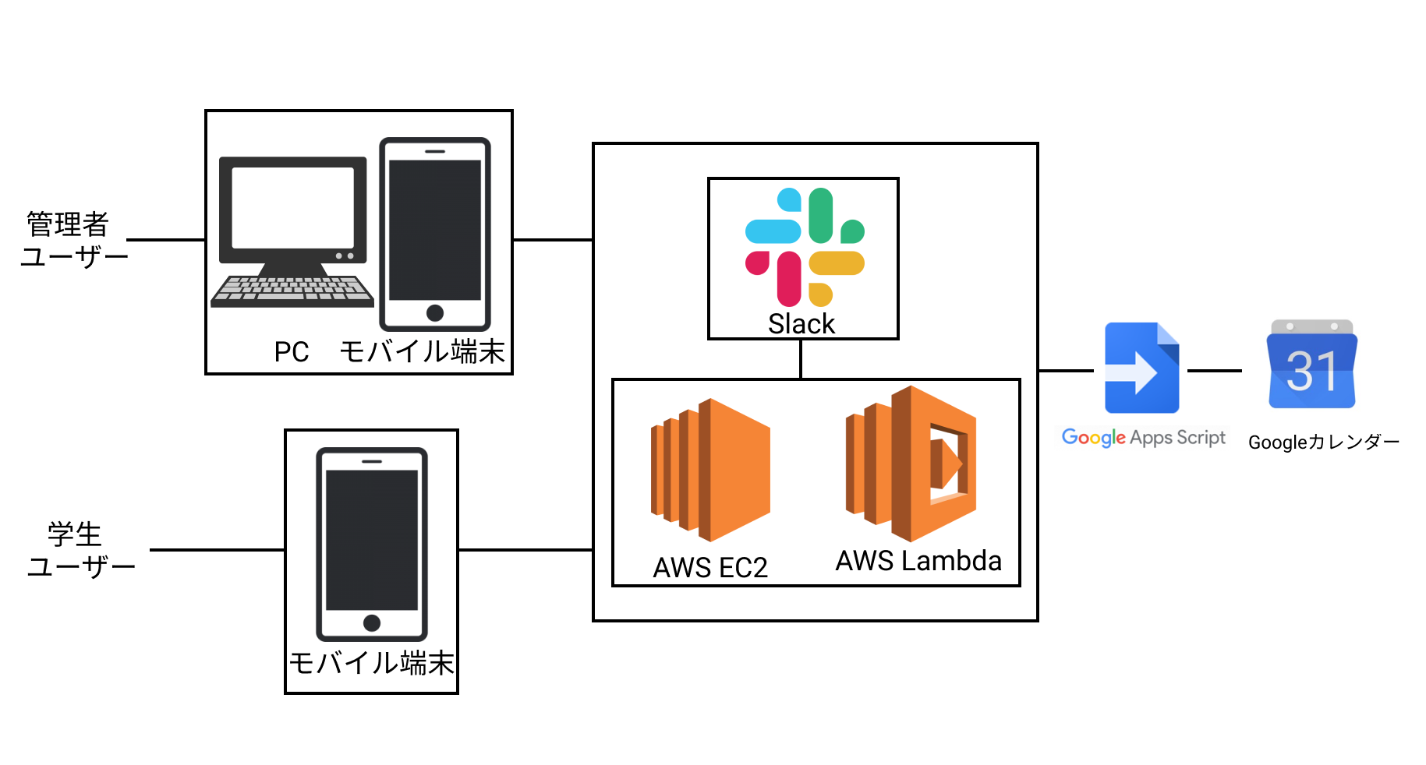

# 5. 機能一覧表

サービスの目的と利便性を鑑み、より改善した機能を求める。また、一部のAIさくらのような機能はSlackbotによって実現させる。

**管理者ユーザー機能**

管理者ユーザーは以下の機能のほかに、後述する学生ユーザー機能も操作可能とする。

管理者ユーザー機能は、webブラウザ 及び モバイル画面から操作可能とする。

1.　ユーザー管理：管理者ユーザー、学生ユーザーそれぞれ登録削除可能。アカウントはSlackアカウントによる認証・登録で管理する。(Sign in with Slack)。

2.　学生状況確認:学生ユーザーの就職活動状況を確認す　　る。

3.　説明会管理：説明会・面接情報を登録する。スプレッドシートを元に登録する。参加学生を管理者側からも登録ができる。

4.　学生モチベーション確認：学生のログイン記録、AIが感情判定した学生の直近のモチベーションを一覧確認できる。

**学生ユーザー機能**

学生ユーザーは以下の機能を操作可能とする。学生ユーザー機能はモバイル端末から操作可能とする。

1. アカウント管理 : 自己のアカウントを登録・情報設定できる。アカウントはSlackアカウントによる認証・登録・追加情報設定で管理する(Sign in with Slack)
2. 秘書キャラ変更 : 秘書キャラの画像を3つの秘書キャラ画像から選択できる。
3. 説明会登録 : 学校案内以外の説明会の参加情報を登録できる。
4. スケジュール確認 : 自己のスケジュールを確認できる。
5. 詳細情報確認 : 参加予定の説明会や面接の情報を確認できる。(日時・場所・持参物・注意事項など)
6. 文書チェック : ファイルを選択することで、その文章の文法ミスの指摘、修正アドバイスが返ってくる。
7. リマインダー通知 :

スプレッドシートを元に登録された説明会・面接情報(学校案内)の予定をSlackのチャンネルに通知する。

1. ランダム声かけ

スプレッドシートを元に登録された説明会・面接情報(学校案内)の予定の1週間前になると忘れがちな情報をランダムに声かけする。

(スーツのクリーニングの有無や時間の確認など)

# 6. 画面構成図

管理者ユーザー側画面構成

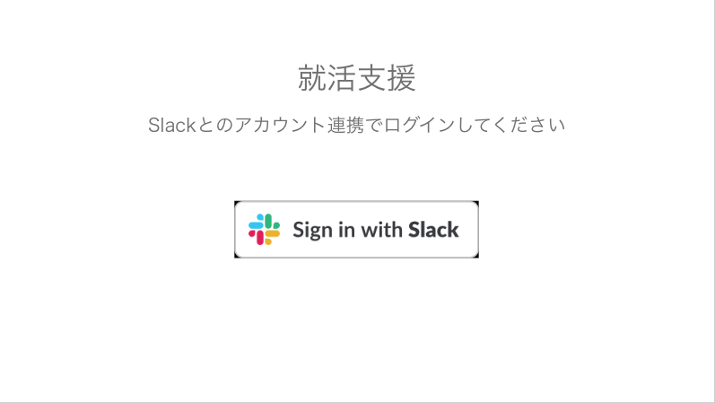

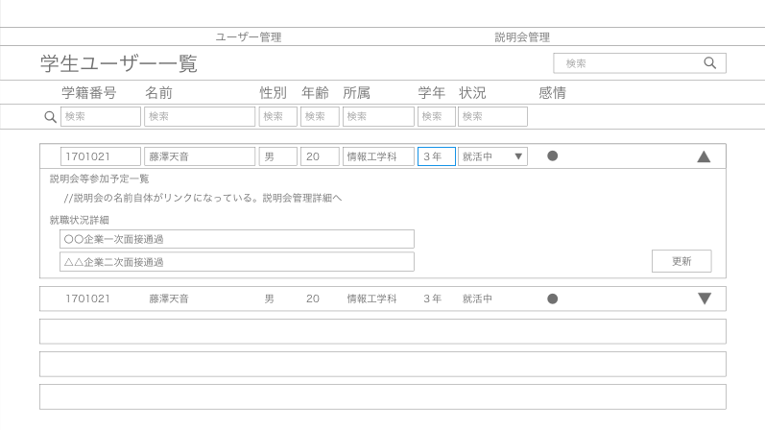

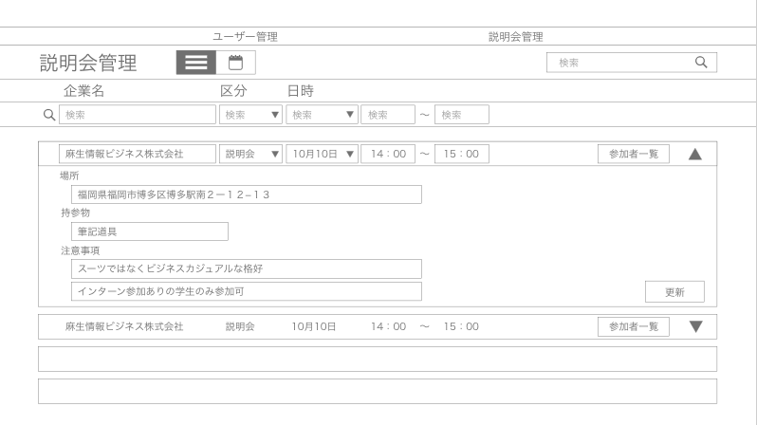

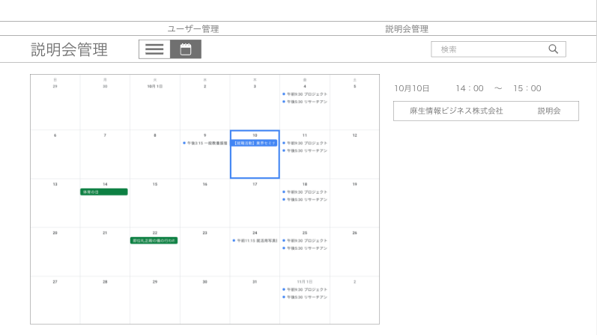

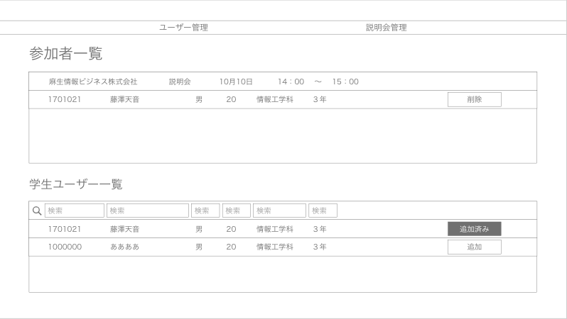

学生ユーザー側画面構成

※別紙参照

# 7. インターフェース

やり取りするデータの定義

例（会員登録時に送るデータなど）

　①.アカウント認証・登録: Slack -> ブラウザ

　　Slackのアクセストークン

②.本人確認: ローカルストレージ <- DB

　　学生ユーザーの学籍番号

③.登録時に登録する個人情報: ブラウザ -> DB

　　学籍番号,名前,性別,年齢,所属(学校名,学科,学年)

④.説明会情報: ブラウザ -> DB

　　説明会名,開催日時,終了日時,開催場所,持参物,注意事項

⑤.履歴書文書画像: ファイル -> ブラウザ

　　履歴書の文書画像(自己PR,長所、短所など)

⑥.履歴書原文文書: ブラウザ -> AWS

　　画像から読み取った文章をテキスト化したもの(無編集)

⑦.履歴書添削文書: AWS -> ブラウザ

　　画像からテキスト化された文章を添削した文章

⑧.学生表情分析画像: ブラウザ -> AWS

　　学生の顔写真画像(表情分析用)

# 8. API仕様

使用するAPIの仕様を記載

※別紙参照

# 9. 開発体制

プロジェクト体制を記載

リーダー：藤澤天音 (設計・UIデザイン・進捗管理)

副リーダー：仲龍之介 (DB設計,構築,操作・サーバ構築・

　　　　　　　　　　　学生側内部)

是末真志（設計・管理者側フロント・学生側フロント,内部）

小嶋大地（設計・GAS・学生側フロント,内部）

田中帝豪（設計・学生側内部）

広瀬翔　（DB設計・管理者側フロント,内部）

志岐回　（設計・サーバ構築・学生側フロント,内部）

# 10. 開発スケジュール（予定）

仕様 9/2〜9/10,11

設計 9/10,11〜9/24

調査 9/10,11〜9/24

製造 9/24〜11/15

運用テスト 11/18〜12/6

保守 11/18〜12/6

残件 11/18〜12/6

納品物作成 12/11〜1/10